Лабораторна робота № 3
СТВОРЕННЯ КРЕСЛЕННЯ ЕЛЕКТРИЧНОЇ СХЕМИ
ПРОГРАМОЮ ДЛЯ РОЗРОБКИ КРЕСЛЕНЬ SPLAN

Мета роботи – ознайомитись з прийомами роботи в програмі для розробки креслень схем sPlan, навчитись виконувати креслення простих схем.

Теоретичні відомості
В програмі sPlan є можливість вставки готових рамок для креслення електричної схеми різних розмірів.
Для цього необхідно зайти в меню Формат - Відкрити формат
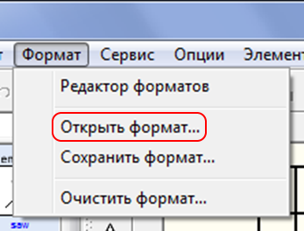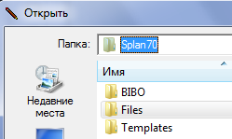
Вставка форми в sPlan
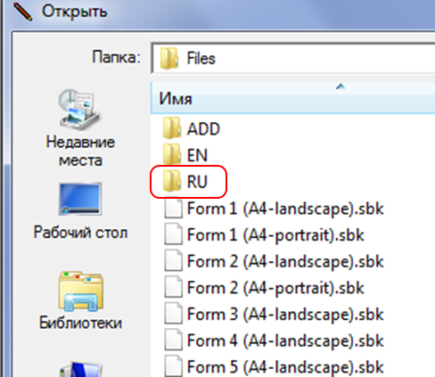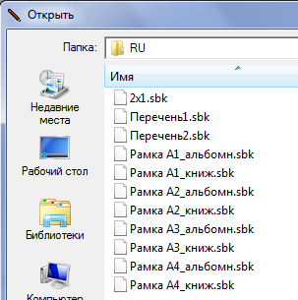
і у вікні вибору файлів, вибрати необхідну форму рамки.

План виконання роботи
1.За допомогою графічного редактора sPlan створіть новий документ формату А4 (вертикальна орієнтація аркуша) та створимо для нього форму (шаблон), що містить елементи оформлення креслень за ГОСТ 2.104-68 за формою 1 (рамку та основний напис першого аркуша креслень) .
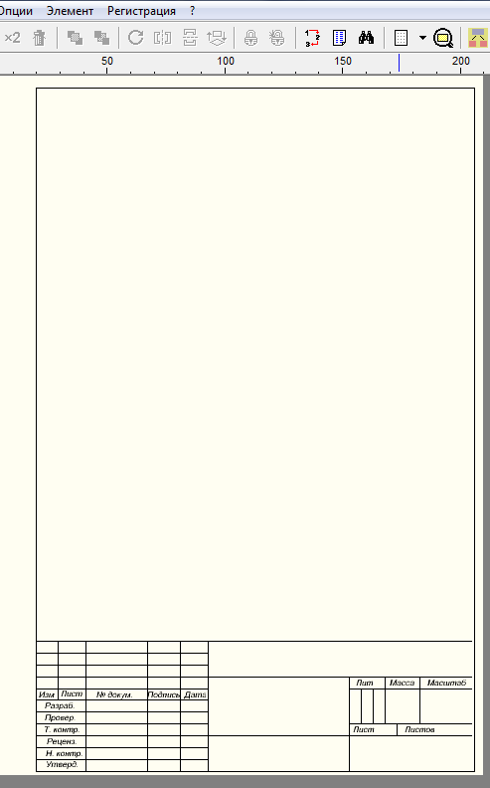
2. За допомогою графічного редактора sPlan виконати креслення електричної принципової схеми згідно свого варіанту.
3. Командою «Инструменты. Список Элементов» створити перелік елементів розробленої схеми, який також навести у звіті
4. Оформити звіт з лабораторної роботи і зробити Висновок.

